3D-модель центробежно-ударной дробилки Титан Д-063 на воздушном подвесе
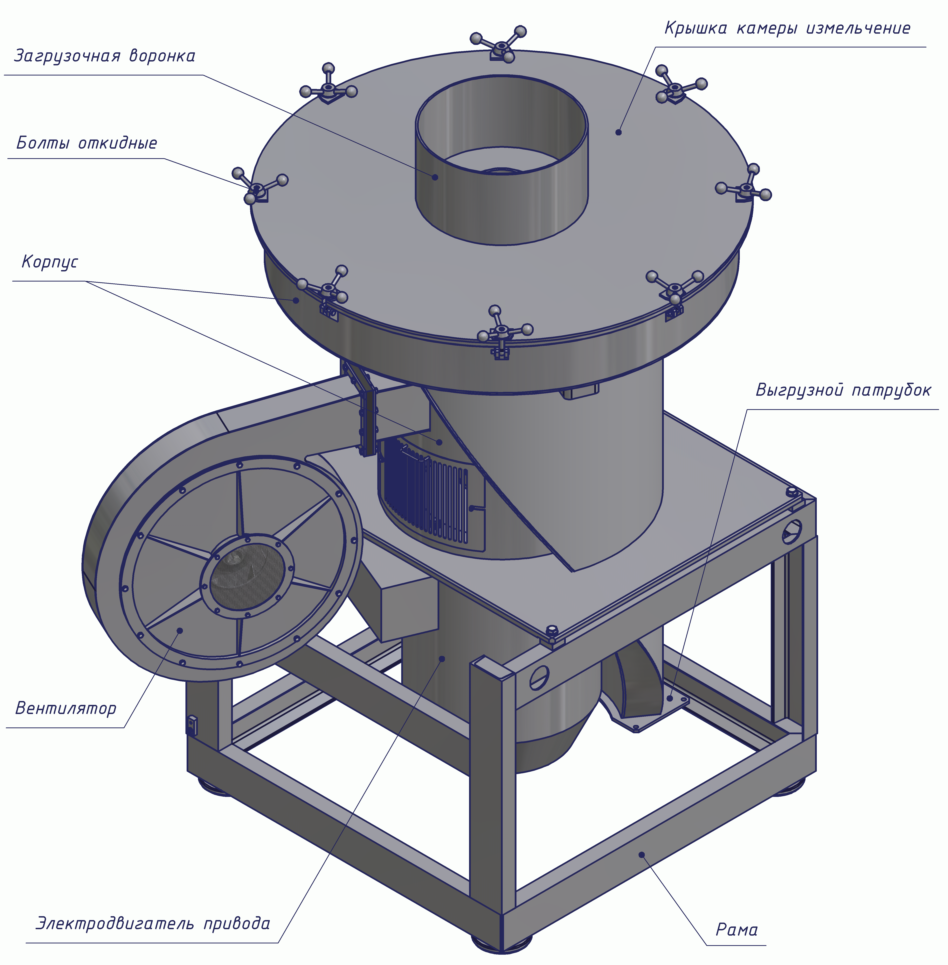

Рис. 3 Внешний вид дробилки « Титан Д-063»

